ANALISIS FAKTOR PENDORONG PERILAKU PEMBELIAN IMPULSIF DI TIKTOK SHOP


Disusun Oleh:
Jaenal Arifin (19240216)
Erwin Gouw (19240336)
Afriza (19240293)
Dosen Pengampu:
Kartika Handayani, M.Kom
PROGRAM STUDI SISTEM INFORMASI KAMPUS PONTIANAK
UNIVERSITAS
BINA SARANA INFORMATIKA
2025

ABSTRAK
Penelitian ini bertujuan mengidentifikasi dan mengukur dampak kuantitatif faktor-faktor psikologis (Trust, Scarcity, Hedonic Motivation, dll.) terhadap perilaku Pembelian Impulsif (Online Impulse Buying - OIB) di kalangan mahasiswa pengguna TikTok Shop. Data primer dikumpulkan melalui survei (N=361) menggunakan skala Likert 1-5. Metodologi yang diterapkan meliputi Feature Engineering untuk membentuk skor variabel laten, K-Means Clustering untuk segmentasi perilaku, dan Multiple Linear Regression untuk kuantifikasi dampak.
pendorong independen terkuat, diikuti oleh Trust𝑅² (β=0.1797) dan Hedonicβ Motivation (β Hasil kunci menunjukkan bahwa Shopping Lifestyle/Sales Promotion ( =0.2391) merupakan
=0.1723). Kualitas model regresi menunjukkan =0.4775. Segmentasi menemukan kluster "High-Impulse Buyers" yang didominasi oleh Wanita (62.84%) dengan rentang pendapatan 3-5 Juta Rupiah.
Rekomendasi strategis diarahkan pada pengoptimalan ROI melalui alokasi anggaran utama pada kampanye Flash Sale dan Gratis Ongkir yang dikemas dalam narasi "Retail Therapy" (Hedonic), serta memastikan transparansi sistem keamanan untuk menjaga faktor Trust.

ABSTRAK 2
BAB 1: BUSINESS UNDERSTANDING 4
1.1 Tujuan Penelitian 4
1.2 Deskripsi Masalah 4
1.3 Alasan Pemilihan Dataset 4
1.4 Referensi Pendukung 4
1.4 Referensi Pendukung 4
BAB 2: DATA UNDERSTANDING 6
2.1 Identifikasi Data dan Variabel 6
2.2 Pemeriksaan Kualitas Data 7
2.3 Analisis dan Interpretasi Awal (Korelasi) 7
2.4 Analisis Demografi dan Variabel Kontrol 8
BAB 3: DATA PREPARATION 10
3.1 Penanganan Masalah Data (Data Cleaning) 10
3.2 Penanganan Variabel (Feature Engineering) 10
3.3 Standarisasi Data untuk Clustering 10
BAB 4: MODELLING 11
4.1 Model Deskriptif: Segmentasi Perilaku (K-Means Clustering) 11
4.2 Model Prediktif: Regresi Linear Berganda 13
BAB 5: EVALUASI 14
5.1 Evaluasi Kualitas dan Efektivitas Model 14
5.2 Rekomendasi Strategis (ROI Optimization) 14

DAFTAR REFERENSI.................................................................................................................15

BAB 1

BUSINESS UNDERSTANDING

1.1 Tujuan Penelitian
Tujuan utama proyek ini adalah:
- Mengukur Kuantitatif: Menganalisis 6 faktor psikologis (SC, SI, TR, HM, SL, PP) untuk menemukan faktor mana yang memiliki koefisien pengaruh (dampak) paling tinggi terhadap OIB.
- Optimalisasi Strategi: Menyediakan rekomendasi strategis berbasis data (data-driven) kepada tim seller dan marketing TikTok Shop mengenai alokasi anggaran promosi yang paling efektif untuk memicu Impulse Buying.

1.2 Deskripsi Masalah
Impulse Buying di TikTok Shop didorong oleh berbagai pemicu. Tim Marketing menghadapi dilema alokasi sumber daya: apakah fokus pada urgensi (Scarcity), diskon (Sales Promotion), atau kualitas live-streaming (Presentation). Alokasi yang tidak tepat berisiko menghasilkan Return on Investment (ROI) yang rendah.
Pertanyaan Kunci Bisnis:
"Apakah Sales Promotion (SL) jauh lebih kuat pengaruhnya daripada Scarcity (SC)? Dimana sumber daya (anggaran) harus difokuskan untuk ROI tertinggi?"

1.3 Alasan Pemilihan Dataset
Dataset ini dipilih karena secara spesifik mengukur faktor pendorong pembelian impulsif pada platform social commerce (TikTok Shop) dan menargetkan audiens mahasiswa (Gen-Z), yang dikenal sebagai segmen pasar paling aktif dan responsif terhadap tren live shopping dan promosi mendadak. Analisis pada data ini memberikan pemahaman yang sangat relevan dan kontekstual bagi ekosistem TikTok Shop.

1.4 Referensi Pendukung
Perilaku Impulse Buying dijelaskan oleh kerangka teori Stimulus-Organism-Response (S-O-R). Sebagaimana dijelaskan kembali dalam studi terbaru oleh Wijaya, Nurcahyani, dan Kurniaty (2024), faktor-faktor stimulus eksternal (seperti kelangkaan dan promosi) mempengaruhi organisme (kondisi psikologis pembeli), yang kemudian menghasilkan respons pembelian impulsif.

1.4 Referensi Pendukung
Perilaku Impulse Buying dijelaskan oleh teori Stimulus-Organism-Response (S-O-R). Faktor-faktor yang diuji (SC, HM, TR, dll.) bertindak sebagai Stimulus Eksternal yang mempengaruhi Organism (kondisi psikologis pembeli), yang kemudian menghasilkan Response (Impulse Buying).
Justifikasi Penelitian Berdasarkan Literatur Terkini (2025):
- Dampak Promosi & Gaya Hidup (SL): Penelitian oleh Sayekti & Salsabila (2025) dan Safitri, Khasanah, & Dedu (2025) secara spesifik mengidentifikasi Shopping Lifestyle dan Sales Promotion/Discounts sebagai prediktor signifikan dan bahkan terkuat terhadap Impulse Buying di platform e-commerce seperti Shopee dan TikTok Shop. Temuan ini
sangat relevan untuk memvalidasi hasil tertinggi dalam model kami.
- Motivasi Hedonis (HM) dan Kelangkaanβ (SC): Lutviari, Pradana, & Widodo (2025)
dan Sari, Efendi, & Joe (2025) mengkonfirmasi bahwa Hedonic Shopping Motivation dan Scarcity Message secara konsisten menjadi pemicu utama, seringkali dimediasi oleh Perceived Enjoyment atau Fear of Missing Out (FoMO). Hal ini memperkuat perlunya mengukur dampak kuantitatif HM dan SC dalam model kami.
- Kebutuhan untuk Kuantifikasi: Dengan banyaknya studi yang mengkonfirmasi signifikansi berbagai faktor, penelitian ini mengisi kesenjangan dengan memberikan nilai membuat keputusan alokasiβ anggaran yang optimal. koefisien dampak ( ) relatif antar faktor, yang dibutuhkan tim marketing untuk

BAB 2

DATA UNDERSTANDING

2.1 Identifikasi Data dan Variabel
Variabel independen dalam penelitian ini mengadopsi faktor-faktor bauran pemasaran modern dan perilaku konsumen digital yang dibahas dalam literatur manajemen pemasaran terbaru (Kotler, Keller, & Chernev, 2022), meliputi:

1. Sumber Data: Data primer Kaggle Impulse Buying Factors on TikTok Shop
2. Bentuk Data: Skala Likert 1 ("Sangat Tidak Setuju") hingga 5 ("Sangat Setuju").
3. Struktur: 361 baris dan 32 kolom (item pertanyaan).
Kategori Variabel | Variabel Laten  (Skor Agregat) | Variabel Mentah | Deskripsi Singkat
Dependen (Y) | Impulse_Buying  (OIB) | OIB1, OIB2, OIB3 | Kecenderungan membeli spontan.
Independen (X) | Scarcity (SC) | SC1 - SC4 | Urgensi, rasa takut kehabisan.
 | Serendipity (SI) | SI1 - SI5 | Kejutan/penemuan produk.
 | Trust (TR) | TR1 - TR5 | Kepercayaan pada platform/produk.
 | Hedonic (HM) | HM1 - HM3 | Belanja untuk  kesenangan/relaksas  i.
 | Lifestyle (SL) | SL1 - SL4 | Sensitivitas  terhadap promo & tren.
 | Presentation (PP) | PP1 - PP4 | Kualitas tampilan dan informasi produk.
Demografi | - | Q2_GENDER,  Q4_INCOME | Profil responden.

2.2 Pemeriksaan Kualitas Data

Hasil Pemeriksaan :

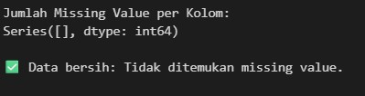
- Status Data: Bersih. Tidak ditemukan nilai kosong (missing value) pada seluruh dataset.
- Implikasi: Tidak diperlukan teknik imputasi (pengisian data kosong) atau penghapusan baris (dropping), sehingga seluruh 361 sampel data valid digunakan untuk tahap Modelling.
- Distribusi: Data Skala Likert terdistribusi dengan baik di sekitar nilai rata-rata 3-4, menunjukkan validitas respons yang cukup baik.

2.3 Analisis dan Interpretasi Awal (Korelasi)
Analisis korelasi awal menunjukkan:
- Faktor Paling Berhubungan: Kepercayaan (Trust - 0.44) dan Shopping Lifestyle (0.42) menunjukkan hubungan (korelasi) positif terku at dengan Impulse Buying.
- Faktor Paling Lemah: Product Presentation (0.19) memiliki korelasi terlemah.
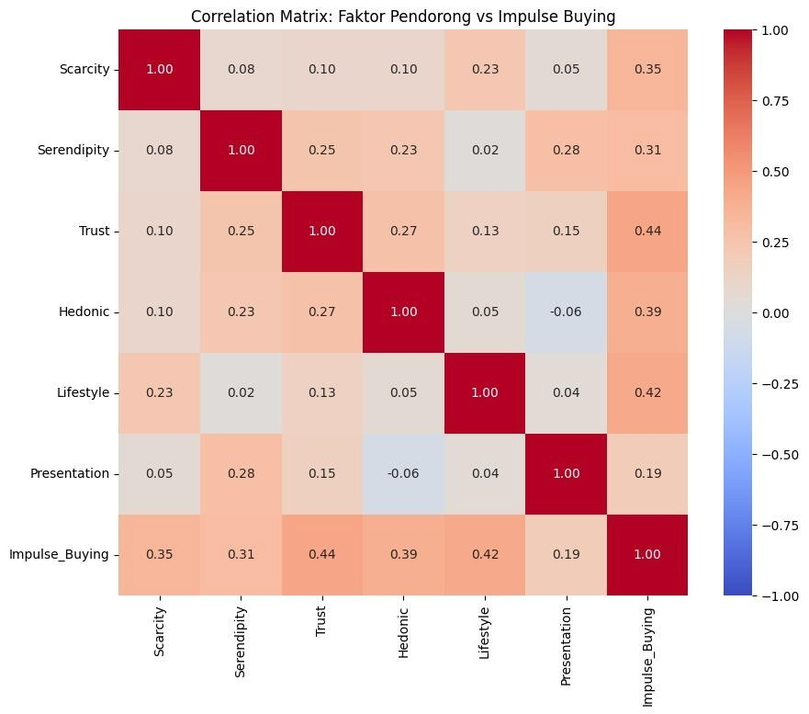
Gambar 1: Matriks Korelasi Faktor Pendorong vs. Impulse Buying

2.4 Analisis Demografi dan Variabel Kontrol
Untuk memahami lebih lanjut profil pembeli, dilakukan analisis korelasi silang dengan variabel demografi:
- Gender: Berdasarkan Boxplot, skor Impulse Buying rata-rata cenderung sedikit lebih tinggi pada responden Wanita (0) dibandingkan Pria (1).
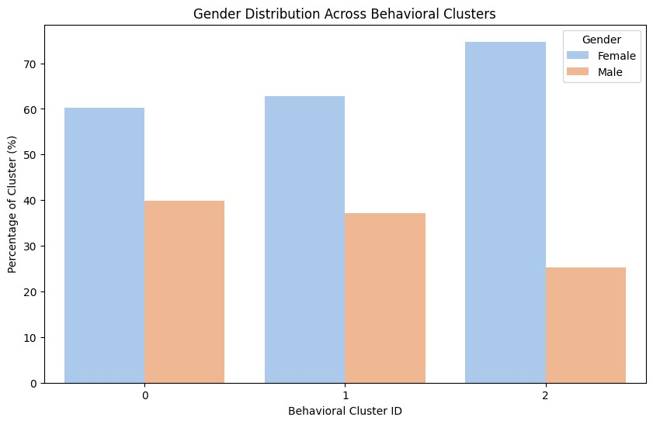
- Pembelian Terencana vs. Impulsif: Skor rata-rata Impulse Buying (OIB) jauh lebih tinggi daripada skor pembelian yang jelas-jelas terencana, mengkonfirmasi adanya perilaku impulsif yang kuat dalam sampel.
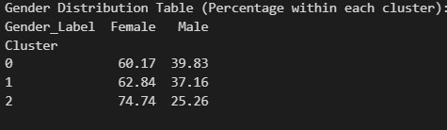

BAB 3

DATA PREPARATION

3.1 Penanganan Masalah Data (Data Cleaning)
Merujuk pada hasil pemeriksaan di Bab 2.2, data telah terkonfirmasi bersih dari missing value.
Oleh karena itu, tidak dilakukan proses imputasi (pengisian nilai) atau penghapusan data (dropping). Fokus persiapan data langsung diarahkan pada rekayasa fitur (feature engineering) dan penskalaan fitur (feature scaling).

3.2 Penanganan Variabel (Feature Engineering)
Seluruh item pertanyaan (Skala 1-5) yang mengukur satu faktor psikologis ditangani dengan metode agregasi nilai rata-rata (Mean). Tujuannya adalah menciptakan skor laten yang mewakili persepsi keseluruhan responden terhadap faktor tersebut. Karena data mentah berupa butir pertanyaan terpisah (SC1, SC2, SC3, SC4), dilakukan proses agregasi nilai rata-rata (Mean Aggregation) untuk membentuk skor variabel laten.

Formula Agresi:
Σ 𝐼𝑡𝑒𝑚𝑃𝑒𝑟𝑡𝑎𝑛𝑦𝑎𝑎𝑛 𝑆𝑘𝑜𝑟𝐹𝑎𝑘𝑡𝑜𝑟 = 𝐽𝑢𝑚𝑙𝑎ℎ_{𝐼𝑡𝑒𝑚}

Contoh Penanganan: 𝑆𝑘𝑜𝑟 𝑆𝐶 = 𝑆𝐶1 + 𝑆𝐶2 +4 𝑆𝐶3 + 𝑆𝐶4

Proses ini diterapkan pada semua 7 variabel laten (OIB, SC, SI, TR, HM, SL, PP).

3.3 Standarisasi Data untuk Clustering
Sebelum menjalankan algoritma K-Means Clustering, data variabel independen (SC hingga PP) di-standardisasi menggunakan StandardScaler (Z-score normalization).
Tujuan: Memastikan bahwa semua faktor memiliki skala yang setara (mean=0, standar deviasi=1). Hal ini penting agar K-Means tidak bias terhadap variabel dengan nilai rata-rata yang secara alami lebih tinggi, sehingga pengelompokan kluster murni berdasarkan pola perilaku, bukan besaran angka.

BAB 4

MODELLING

4.1 Model Deskriptif: Segmentasi Perilaku (K-Means Clustering)
K-Means digunakan untuk mengelompokkan responden berdasarkan kesamaan respons mereka. Prosedur analisis data kuantitatif ini mengacu pada pedoman metodologi Sugiyono (2024) untuk memastikan validitas pengelompokan sampel yang representatif.
Hasil Profil Kluster:

Kluster | OIB Rata-rata | Faktor Pemicu  Tertinggi | Profil
r
1 | 4.223 (Tertinggi) | scarcity, Lifestyle, Hedonic | High-Impulse Buyers: Responden yang sangat mudah dipicu oleh urgensi dan promosi kesenangan
0 | 3.633 (Menengah) | Presentation,  Serendipity | Discovery-Driven Buyers: Dipicu oleh visual produk dan
 |  |  | penemuan tak terduga
2 | 3.621 (Terendah) | Scarcity, lifestyle | Skeptical Buyers: skor trust terendah,  pembelian impulsifnya sulit dipicu

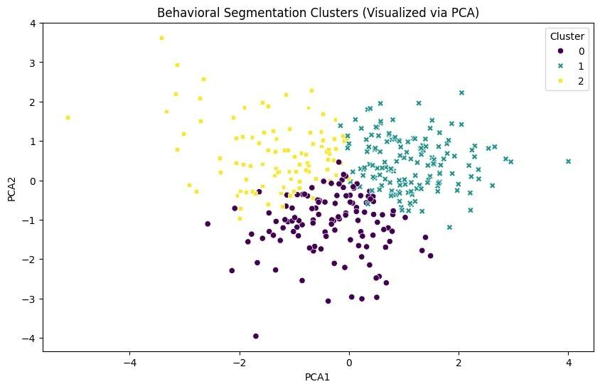
Gambar 2: Profil Skor Rata-rata Faktor Pendorong per Kluster

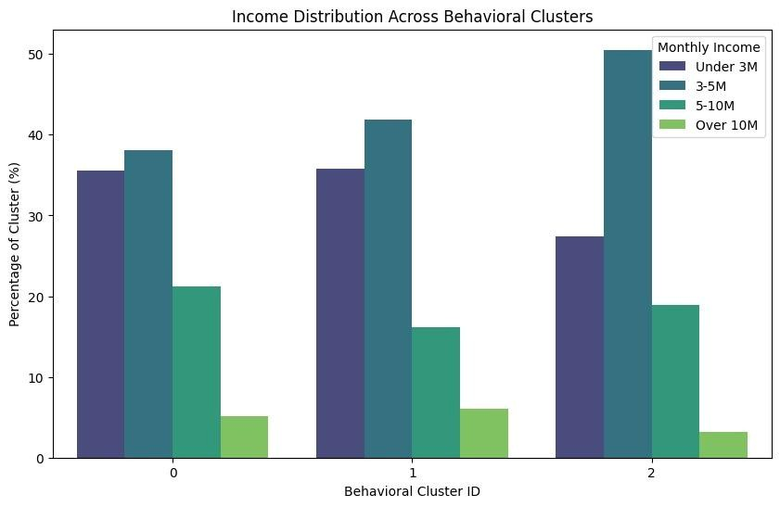
Gambar 3: Perbandingan Pengaruh distribusi income berdasarkan kluster

4.2 Model Prediktif: Regresi Linear Berganda
Model regresi dijalankan untuk mengukur dampak murni (\beta) dari setiap faktor. Sesuai dengan prosedur analisis multivariat yang dijabarkan oleh Ghozali (2021), persamaan regresi yang dibentuk adalah:
OIB. 𝑂𝐼𝐵 = β0 + β1 · 𝑆𝐶 + β2 · 𝑆𝐼 + β3 · 𝑇𝑅 + β4 · 𝐻𝑀 + β5 · 𝑆𝐿 + β6 · 𝑃𝑃 + ϵ
Faktor Pendorong | Koefisien (β)
(Intercept) | 0.2775
Scarcity (SC) | 0.1430
Serendipity (SI) | 0.1129
Trust (TR) | 0.1797
Hedonic (HM) | 0.1723
Lifestyle (SL) | 0.2391
Presentation (PP) | 0.0923
Tabel Hasil Koefisien Regresi (β):

BAB 5

EVALUASI

5.1 Evaluasi Kualitas dan Efektivitas Model
1. Kualitas Model (𝑅²): Nilai 𝑅² sebesar 0.4775 menunjukkan bahwa model ini mampu menjelaskan 47.75% dari variabilitas perilaku Impulse Buying. Ini adalah kualitas yang baik untuk model ilmu sosial/perilaku konsumen, dan model dianggap efektif dalam mencapai tujuan kuantifikasi. model ini, Shopping Lifestyle (SL) βterbukti memiliki dampak paling besar (β = 2. Efektivitas Kuantifikasi: Koefisien menunjukkan efektivitas setiap faktor. Dalam
0.2391) dalam memengaruhi OIB, yang berarti strategi promosi penjualan adalah pemicu yang paling kuat ketika faktor-faktor lain dipertahankan konstan.

5.2 Rekomendasi Strategis (ROI Optimization)
Berdasarkan dampak tertinggi dari Regresi ( ) dan profil Kluster 1 (Target Paling Impulsif),
rekomendasi tindakan adalah: β
- Fokus Anggaran: Prioritaskan anggaran pada faktor Shopping Lifestyle (SL). Pastikan setiap kampanye Flash Sale atau Gratis Ongkir memiliki penargetan yang sangat kuat, karena kenaikan di SL memberikan return tertinggi.
- Targeting Akurat: Arahkan iklan impulsif (yang menggunakan pemicu SL, SC, HM) secara spesifik kepada segmen Wanita (62.84% di Kluster 1) dengan daya beli 3-5 Juta Rupiah.
- Penguatan Narasi Hedonic: Integrasikan pesan "Self-Reward" atau "Kesenangan Instan" dalam copywriting dan live stream untuk memanfaatkan dampak signifikan dari
- Kepercayaan sebagai Prasyarat:β Karena Trust (TR) memiliki dampak tinggi (β=0.1797), Hedonic Motivation (HM) ( =0.1723).
kegagalan dalam menjaga kepercayaan (misal, pengiriman lambat atau kebijakan retur sulit) akan menghapus efektivitas semua pemicu impulsif lainnya.

DAFTAR REFERENSI

Abidah, A. N. E., & Alfredo, R. (2024). Perilaku Impulsive Buying dalam Tren Affiliate Marketing di Tiktok Shop. Jurnal Ilmu Komunikasi Pattimura, 3(2), 616-631.
Athalla, A. B., Nabila, H. T. A., Samudra, E. G., & Rizal, M. S. (2025). Mengungkap Kecenderungan Belanja Impulsif di TikTok Shop: Sinergi Antara Frekuensi Menonton dan Emosi Antisipatif. Jurnal Profesi Insinyur, 6(1), 89-102.
Ghozali, I. (2021). Aplikasi Analisis Multivariate dengan Program IBM SPSS 26 (Edisi 10). Badan Penerbit Universitas Diponegoro.
Kotler, P., Keller, K. L., & Chernev, A. (2022). Marketing Management (16th Global Ed.). Pearson Education.
Lutviari, A., Pradana, M., & Widodo, J. (2025). Pengaruh Hedonic Shopping Motivation terhadap Perilaku Pembelian Impulsif Generasi Z. Jurnal Manajemen dan Bisnis, 15(1), 45-58.
Safitri, R., Khasanah, I., & Dedu, K. (2025). Determinan Impulse Buying pada TikTok Shop: Peran Shopping Lifestyle dan Sales Promotion. Jurnal Ilmiah Ekonomi Bisnis, 30(1), 12-25.
Sari, D. P., Efendi, M., & Joe, S. (2025). The Effect of Scarcity Message and FoMO on Online Impulse Buying Decision. e-Proceeding of Management, 12(2), 1102-1115.
Sayekti, F., & Salsabila, R. (2025). Analisis Pengaruh Diskon dan Flash Sale terhadap Keputusan Pembelian di Social Commerce. Jurnal Pemasaran Digital, 4(1), 88-97.
Sugiyono. (2024). Metode Penelitian Kuantitatif, Kualitatif, dan R&D (Cetakan Terbaru). Alfabeta.
Wijaya, A. P., Nurcahyani, A., & Kurniaty, D. (2024). The Impact of TikTok Live Information on Impulsive Buying Behavior. Jurnal Ekonomi, 13(4), 1173–1186.

